프로젝트 계획서
보고서명 : 날씨 정보 알림이
진행자 : 이기영
참석자 : 구경환 , 서경진
Revision History
기타 정보
자료 준비자 : |  | 구경환, 서경진, 이기영
특별 사항 :

목 차
프로젝트 계획서 1
목 차 3
1. 프로젝트 일반사항 4
1.1. 개요 4
1.2. 목적 4
1.3. 프로젝트 기간 4
1.4. 개발 환경 4
3. 일정계획 4
3.1. 프로젝트 흐름도 4
3.2. 세부일정 4
6. 업무 분담 4

프로젝트 일반사항
  - 개요
2주동안 배운 MFC로 간단한 프로젝트를 진행함으로써 전반적인 이해도를 높이고 활용능력을 향상시킨다.

  - 목적
- MFC와 구글 API로 간단한 지역 날씨를 보여주는 프로그램 제작
- 윈도우 창에서 쉽게 날씨 확인이 가능한 프로그래밍 구현

  - 프로젝트 기간
2008년 1월 21일~ 2008년 2월 1일

  - 개발환경
Visual Studio 6.0

일정계획
2.1 프로젝트 흐름도
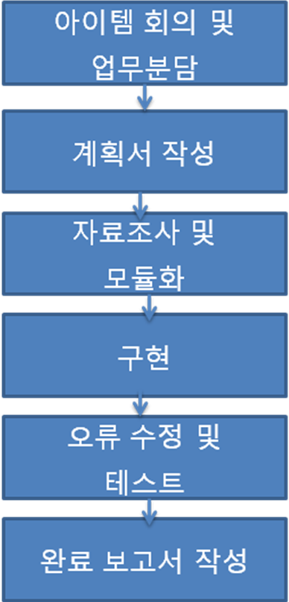

2.2 세부일정

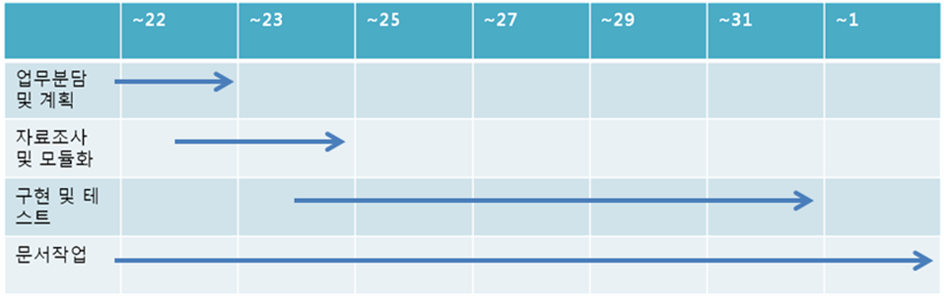

기본 기능 설계

구글 날씨 API에서 전달되는 날씨 정보 알림 기능

3.1.1 다이얼로그 기반 UI
- 초기 화면에는 국내 지도 JPG 파일을 보여준다.
3.1.2 날씨 정보 확인 기능
- 대도시권은 마우스를 갖다대었을 때 날씨 정보가 TooltipText를 이용하여 띄어지게 되고
타도시 날씨 정보를 이용하고 싶을 때는 그림의 각 도를 클릭하면 해당하는 도시들이
새 다이얼로그 창에 콤보박스에 나열되어진다. 선택하면 해당 도시의 날씨 정보가 보여진다.
3.1.3 배경음악
- 뉴스에서 일반적으로 알려진 일기예보 음악을 배경으로 넣어서 재미와 익숙함으로 접근

업무 분담

그래픽 & 문서화 & 코딩 작업은 각자 모듈별로 동일하게 분담
각 작업별 관리 분담

